软件工程系项目/实验报告
姓名 | 邱谦 | 学号 | 19001020502
专业班级 | 软件19005 | 指导教师 | 康玲
课程名称 | 算法分析与设计
项目/实验  名称 | 回溯和分支限界-最短路径长度以及条数

一、解决方案的分析与设计
1. 建立带权有图
2. 初始化头节点都指向自己
3. 开始广搜，建立源节点，初始化源节点进入优先队列
4. 弹出优先队列第一个元素，进行剪支操作，并建立相邻节点
5. 让节点进入队列
6. 重复3-5，直到队列为空

二、解决方案的程序实现
1.程序代码
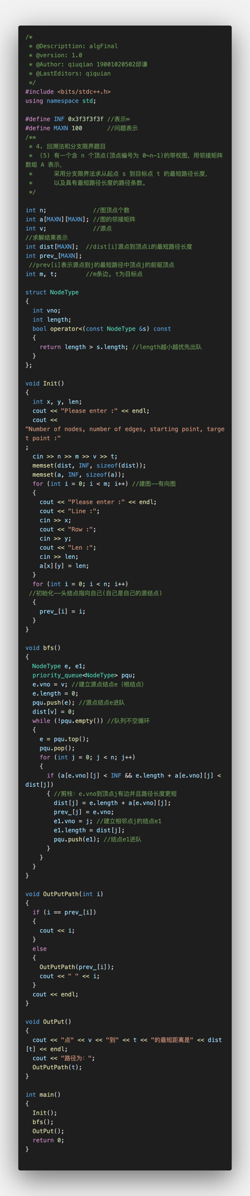
2.程序运行结果
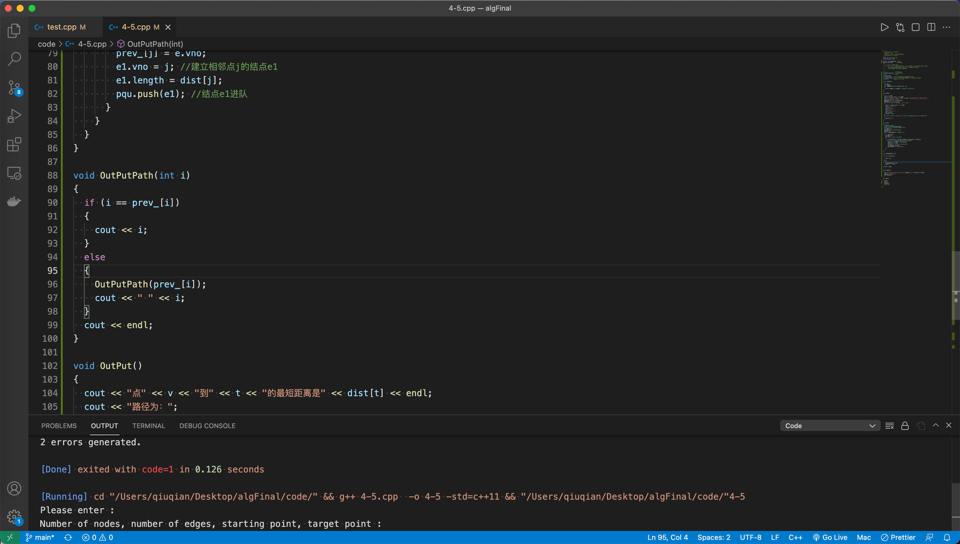

三、复杂度分析
最坏情况下要搜索整个解空间树

